# A14 运算规则

## 教学目标

## 掌握运算规则（优先级和结合性）

## 教学内容

1. 理解C++中运算的优先级和结合性的概念
2. 掌握已学过的运算符的优先级和结合性

## 课后作业

请根据本课的知识要点，自己编写一个能证明优先级和结合性的程序。

（答案：见本文件末尾，请家长督促完成后检查，或老师第二次课时检查）

## 成果展示

（截图／单独的文件或网址分享，请直接复制到微信等发送给家长）

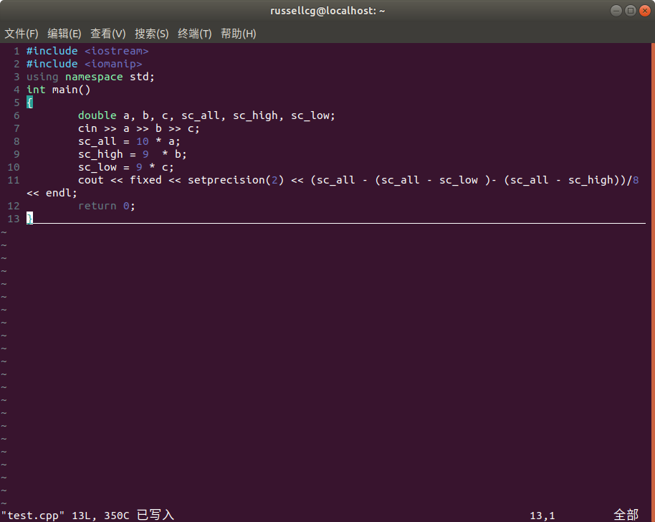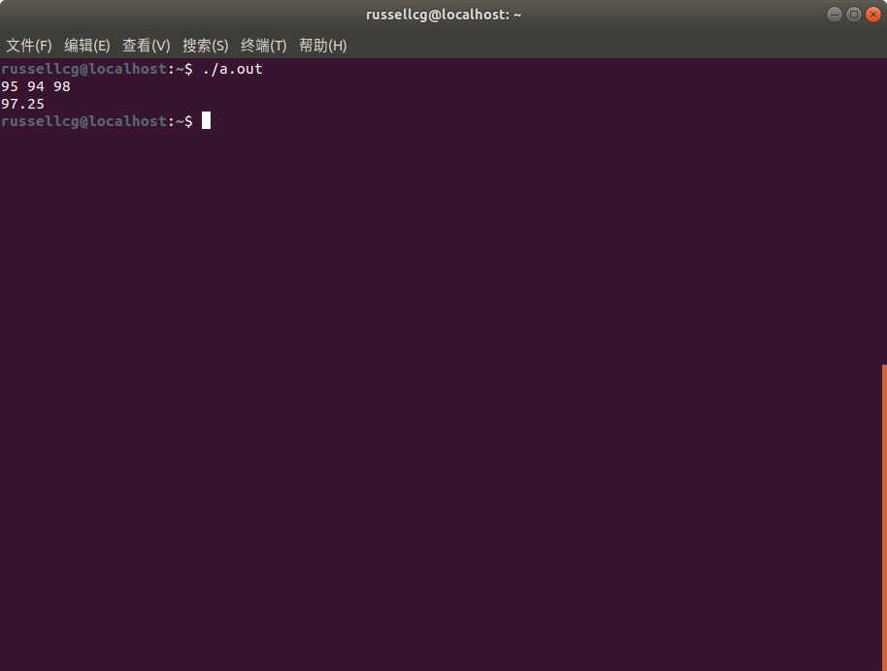

## 课件作业参考答案：

（略）